Teste de Piso de Consumo em Deep Sleep — SUBROOT e METER
Projeto flow-ultra — rede mesh híbrida ESP-NOW + LoRa
Campo | Valor
Data do ensaio | 2026-07-07 (piso corrigido em 2026-07-13)
DUT 1 (SUBROOT) | ESP32-C6 + rádio LoRa EBYTE E220-900T22 (LLCC68)
DUT 2 (METER) | ESP32-C6 SEM módulo LoRa (nó folha, só ESP-NOW)
Firmware | flow-ultra, ESP-IDF v5.4
Instrumento | Nordic Power Profiler Kit II (PPK2)
Tipo de ensaio | Piso de consumo em deep sleep (nó órfão, sem pai na rede)
Resultado | Piso: METER ~10 µA · SUBROOT (com LoRa) ~14 µA (após isolar o buck)

1. Objetivo
Este é um TESTE DE PISO DE DEEP SLEEP.
O "piso de deep sleep" é a corrente mínima que o nó consome enquanto está dormindo — CPU parada, Wi-Fi e rádio LoRa desligados, apenas o timer do RTC ativo para acordá-lo depois. Como o nó passa a maior parte do tempo (horas por dia, no regime de produção) exatamente nesse estado, o piso é o termo que DOMINA a autonomia da bateria. Medir o piso significa colocar o nó em um deep sleep longo e ler no PPK2 a corrente estável (o "platô" do gráfico), evitando as bordas de boot e de escuta.
Objetivos específicos:
- Medir o platô de deep sleep do SUBROOT e do METER.
- Validar que o firmware entra e sai de deep sleep de verdade (rst:0x5 SLEEP_WAKEUP) e que o rádio E220, quando presente, é desligado durante o sono (M0=M1=1 + gpio_hold).
- Isolar a origem de um piso inicialmente elevado usando o METER (placa SEM E220) como experimento de controle contra o SUBROOT (placa COM E220).
É um teste de bancada com nós órfãos (sem pai emitindo beacon); NÃO valida sincronização, cascata nem coleta (ver Seção 6).

2. Configuração de firmware (perfil de bancada)
Parâmetros ajustados para gerar janelas de deep sleep longas e repetíveis sem depender de um root na bancada. NÃO são os valores de produção (ver Seção 6).
Kconfig | Valor | Papel no teste
CONFIG_FLOW_SUBROOT_DEEP_SLEEP | y | ativa o modo agendado com deep sleep (subroot)
CONFIG_FLOW_METER_TX_TEST | n | usa o meter agendado (não o relay de bancada)
CONFIG_FLOW_RESYNC_PERIOD_S | 240 | define o retry de SCAN = 240/4 = 60 s
CONFIG_FLOW_SCAN_AFTER_MISSES | 1 | entra em SCAN já no 1º beacon perdido
CONFIG_FLOW_GUARD_MAX_MS | 5000 | teto de guarda p/ não engolir o sono
FLOW_STAY_AWAKE_THRESHOLD_MS | 2000 (código) | abaixo disso espera acordado; acima, deep sleep
Nota de engenharia: o limiar de "ficar acordado" foi corrigido de 30000 ms para 2000 ms. Com 30 s, qualquer espera curta mantinha a CPU ligada (~32 mA) em vez de dormir — o que impedia o nó de entrar em deep sleep neste ensaio e também prejudicaria a autonomia em campo.

3. Procedimento
- Gravar o firmware e resetar a placa.
- Alimentar/medir pelo PPK2; capturar ≥ 1 ciclo completo (60 s).
- Confirmar no log serial a entrada em deep sleep (rst:0x5 SLEEP_WAKEUP no re-wake).
- Selecionar no PPK2 uma janela dentro do deep sleep (evitando boot e escuta) e ler a média.

4. Resultados
4.1 Log serial do SUBROOT (dois ciclos consecutivos):
rst:0x1 (POWERON)
I E220: E220 pronto: uart1 tx=12 rx=13 m0=18 m1=19 aux=11 ch=65 freq~915000000Hz
W FLOW_SUBROOT: SUBROOT agendado, wake #1 tipo=0 guard=0ms
W FLOW_SUBROOT: BEACON perdido (misses=1)
I FLOW_SUBROOT: Proximo evento=SCAN em 60000ms (guard=5000ms sleep=55000ms)
I FLOW_PWR: Deep sleep por 55000 ms
rst:0x5 (SLEEP_WAKEUP) <-- acordou do deep sleep
I E220: E220 pronto: ... (re-wake em ~467 ms, config pulada)
W FLOW_SUBROOT: SUBROOT agendado, wake #2 ... (ciclo repete)
4.2 Correntes medidas por fase (SUBROOT):
Fase | Corrente | Duração/ciclo | Fonte
Pico de boot | ~45 mA | ~0,2 s | PPK2 máx da janela
Escuta SCAN (CPU + E220 RX) | ~32 mA | ~5 s | medição PPK2
Deep sleep (ESP + E220 dormindo) — PLATÔ | ~14 µA | ~55 s | medição PPK2 (corrigido)
4.3 Perfil de corrente do SUBROOT (piso corrigido):
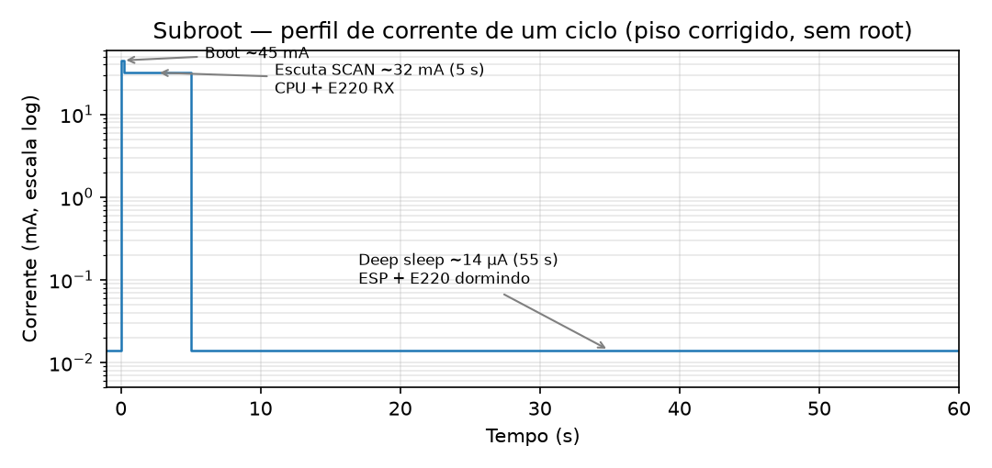
4.4 Captura do PPK2 (SUBROOT):
[INSERIR AQUI a captura de tela do PPK2 — janela mostrando o platô de deep sleep (~14 µA) e os picos de escuta/boot.]
4.5 Teste de controle — METER (placa SEM E220):
Para separar a contribuição do rádio LoRa do resto da placa, o mesmo teste de piso foi repetido no nó METER, em uma placa SEM o módulo E220 (nó folha, só ESP-NOW). O ciclo é idêntico: acorda, escuta o beacon por ESP-NOW (Wi-Fi ligado), não encontra pai, e volta ao deep sleep.
rst:0x1 (POWERON)
I FLOW_METER: WAKE #1 tipo=0 pai=00:00:00:00:00:00 rank=255 guard=0ms
I FLOW_METER: Escutando BEACON por ate 45000ms...
W FLOW_METER: Nenhum BEACON captado (misses=1)
I FLOW_METER: Proximo evento=SCAN em 60000ms ...
I FLOW_PWR: Deep sleep por 55000 ms
rst:0x5 (SLEEP_WAKEUP) <-- acordou do deep sleep
Comparação dos pisos de deep sleep:
Nó | Rádio LoRa | Piso de deep sleep
METER | sem E220 | ~10 µA
SUBROOT | com E220 (em sleep) | ~14 µA
Resultado central: ambos os pisos estão na faixa esperada de um ESP32-C6 em deep sleep (~7–15 µA). A diferença de ~4 µA entre eles é a contribuição do E220 parqueado em sleep (M0=M1=1 + gpio_hold), confirmando que o rádio LoRa é efetivamente desligado durante o sono. O piso deixou de ser um problema.

5. Análise
Deep sleep validado e piso dentro do esperado:
- rst:0x5 (SLEEP_WAKEUP) confirma que ambos os nós entram e saem de deep sleep de verdade.
- Piso final: ~10 µA (METER) e ~14 µA (SUBROOT com LoRa) — dentro da faixa nominal do ESP32-C6. Os ~4 µA extras do subroot são o E220 em sleep, provando que o parqueamento (M0=M1=1 + hold) funciona.
- Re-wake em ~467 ms sem repetir a gravação de registradores do E220 (skip_radio_config).
Histórico — como o piso foi de ~312 µA para ~14 µA:
Na primeira rodada, ambas as placas mediam ~310 µA em deep sleep (~20× o esperado). A investigação eliminou, por experimento, todas as causas de firmware/rádio, isolando o dreno no HARDWARE da placa. CAUSA CONFIRMADA: o circuito do conversor BUCK estava drenando ~300 µA de forma contínua. A correção foi ISOLAR o circuito do buck da alimentação do nó; com isso o piso caiu para os ~10–14 µA medidos agora. Causas descartadas no caminho até chegar ao buck:
- Firmware/SDK: um sketch mínimo no Arduino IDE (só esp_deep_sleep_start) media os mesmos ~312 µA → nenhuma linha do firmware influenciava o piso.
- Adaptador USB-serial (CH343): piso igual com e sem o adaptador → não era backfeed.
- Rádio LoRa E220: o METER, sem E220, media ~309 µA — igual ao SUBROOT → não era o rádio.
- Restou o rail de alimentação → o circuito do conversor buck, confirmado como a origem e resolvido ao isolá-lo.
Autonomia estimada — bateria de 1900 mAh (com o piso corrigido):
Com o piso agora minúsculo, quem passa a dominar o consumo é a ENERGIA ATIVA — as acordadas de sync, cuja duração depende da guarda (≈ 34 s sem cristal, ≈ 2 s com cristal 32 kHz). A energia ativa abaixo é estimada por correntes de datasheet (o número firme sai no teste com root). Nota: o METER escuta por Wi-Fi (~85 mA) e o SUBROOT por LoRa (~36 mA), por isso a energia ativa do meter é maior.
Nó / regime | Piso | Consumo médio (estimado) | Autonomia (1900 mAh nominal)
SUBROOT — RC, sem cristal | ~14 µA | ~4,0 mAh/dia | ~470 dias (~15 meses)
SUBROOT — cristal 32 kHz | ~14 µA | ~1,4 mAh/dia | ~1350 dias (~3,7 anos)
METER — RC, sem cristal | ~10 µA | ~6,6 mAh/dia | ~290 dias (~9,5 meses)
METER — cristal 32 kHz | ~10 µA | ~1,0 mAh/dia | ~1900 dias (~5,2 anos)
Observações: (1) capacidade nominal — a útil real costuma ser ~80–90 %; derateie ~10–20 %. (2) Com o piso resolvido, a maior alavanca de autonomia passa a ser o CRISTAL de 32 kHz, que encurta a guarda de ~34 s para ~2 s e corta a maior parte da energia ativa. (3) A energia ativa é estimativa de datasheet; medir no cenário real (com root) para confirmar.

6. O que este teste NÃO valida
- Sincronização por beacon (não há root/pai na bancada; deriva fica 0 ppm).
- Cascata multi-salto (root → subroot → subroot).
- Coleta / convergecast e ACK.
- Consumo de regime do produto: o ciclo de bancada tem proporção de escuta muito maior que o real (que dorme horas). Apenas o PISO (platô) é representativo.

7. Próximos passos
- Piso de deep sleep: CONCLUÍDO (~10–14 µA) após isolar o circuito do buck.
- Confirmar o papel do buck na alimentação de PRODUÇÃO: se ele for necessário para regular a bateria → 3V3, escolher um conversor de baixo consumo quiescente e/ou com modo PFM/eco em baixa carga; se for espúrio, mantê-lo isolado no layout final.
- Avaliar o cristal de 32 kHz: agora é a maior alavanca de autonomia (encurta a guarda).
- Montar o cenário com 3 placas (root + subroot + meter) para validar sincronização, deriva adaptativa (guarda encolhendo) e a coleta de ponta a ponta.
- Medir a energia ATIVA real (acordadas de sync + coleta) no cenário com root, para fechar a conta de autonomia com números medidos.

